Со временем или в результате изменения технологии часть основных средств списывается с баланса и, наоборот, вновь приобретенные основные средства зачисляются на баланс предприятия.

О том, насколько быстро идет этот процесс, можно судить по коэффициентам выбытия и обновления основных средств:

Квыб=Свыб/Снг \* 100

Квыб – коэффициент выбытия

Свыб – сумма выбывших в течение года основных средств

Снг – первоначальная стоимость основных средств на начало года

Большие значения этих коэффициентов наблюдается тогда, когда на предприятии идет интенсивная замена оборудования вследствие реконструкции или моделировании производства.

Для характеристики физического износа используется Коэффициент физического износа который вычисляется по формуле:

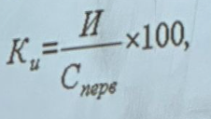

где И - сумма износа, начисленная на весь период эксплуатации, Сперв - первоначальная (восстановительная) стоимость объекта основных средств.

Для того чтобы судить, насколько эффективно используются основные средства, существует ряд показателей, среди которых важнейшими являются фондоемкость и фондоотдача.

Фондоотдача - это прямая величина, характеризующая уровень отдачи капитала.

Фондоотдачу рассчитывают по формуле

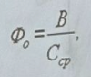

где Фо - фондоотдача; В - годовой выпуск продукции в - стоимостном или натуральном выражении; Сср - среднегодовая стоимость основных средств.